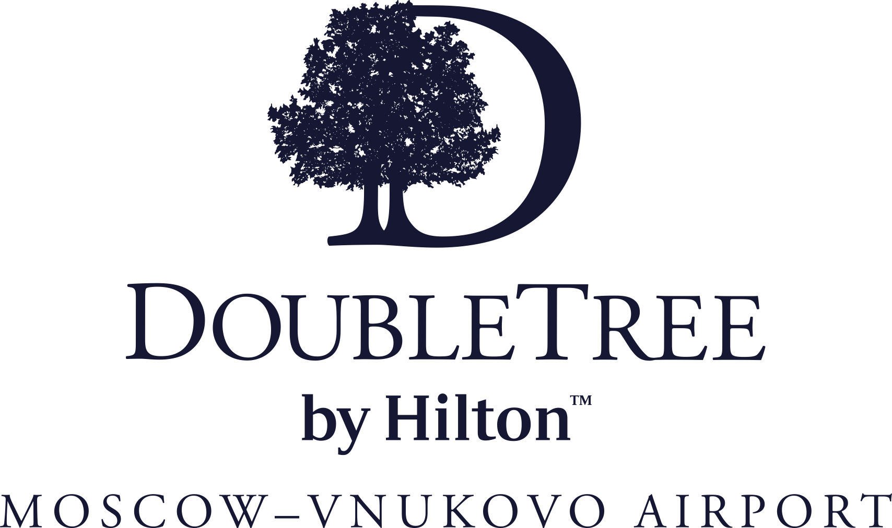**Форма/заявка на бронирование номера отеле DoubleTree by Hilton Moscow - Vnukovo Airport**

|  |  |
| --- | --- |
|  | Детали |
| Промокод: | **Здравница** |
| ФИО: |  |
| Даты проживания: |  |
| Тип размещения: | Одноместное/Двухместное |
| Тариф: | 8 100 руб. |
| Тип питания: | Завтрак (включен в стоимость размещения) |
| Варианты оплаты* : | 1 |
| Комментарии: |  |

**Вариант оплаты\***

1. Банковский перевод (по счету от организации. Сразу присылайте реквизиты компании);

2. Интернет эквайринг (ссылка на оплату для физического лица будет направлена ответным письмом на запрос)

Каждое бронирование должно быть оплачено не позднее следующего дня после выставления ссылки на оплату. При выборе размещения с завтраком, в закрывающих документах питание будет выделено.

Спрятать питание в проживание невозможно.

**Одноместное размещение – 8 100 руб. вкл. завтрак и НДС\***

**Двухместное размещение – 9 350 руб. вкл. завтрак и НДС\***

**Одноместное/Двухместное размещение без завтрака– 6 850 руб. \***

*налог на добавленную стоимость (НДС), исчисляемый по действующей налоговой ставке и в порядке, установленном законодательством Российской Федерации о налогах и сборах.

При выборе размещения с завтраком, в закрывающих документах питание будет выделено.

Время заезда 14:00

Время выезда 12:00

*поздний выезд до 18:00 – 50% от стоимости номера.

**Условия отмены бронирования:**

Отмена бронирования без штрафных санкций за 7 дней до дня заезда.

Отмена менее чем за 7 дней до дня заезда – Отель взимает штраф в размере 100% от стоимости за номер.

Завтрак в формате «Шведский стол» включен в стоимость проживания участников. НДС к услугам по проживанию применяется по ставке 0%, к завтраку – 20%.

**Стоимость завтрака, включенного в проживание – 1 250 рублей за человека.**

В оздоровительном центре бассейн и хаммам работают с 08:00 до 20:00.

Тренажерный зал работает круглосуточно.

Посещение включено в стоимость проживания гостей.

Подробная информация у наших менеджеров: [moscowvnukovo.events@hilton.com](mailto:moscowvnukovo.events@hilton.com)

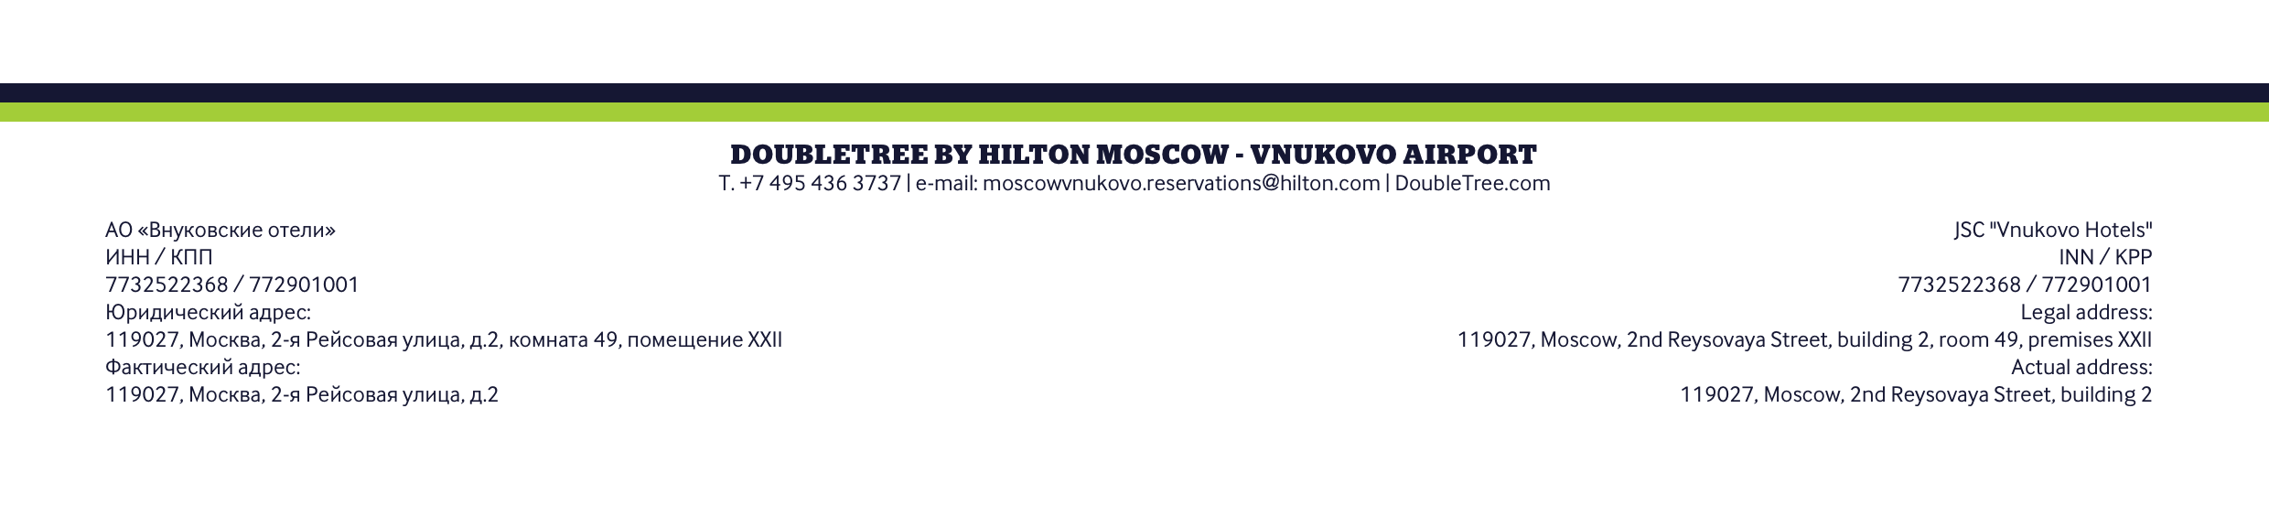***До встречи в отеле DoubleTree by Hilton Moscow - Vnukovo Airport!***